测试程序说明

测试程序运行
测试程序上电后在5秒钟内完成初始化并开始运行。因此请至少等待10秒钟再对当前运行数据进行获取，否则数据获取操作会失败，早于此时的统计数据并没有意义。

测试程序的测试项
目前测试程序主要对如下项进行测试：
- 背板总线
  - HCB
  - HSB
  - ION（主要用于状态获取，并不作实际作为测试）
- 板载监视
  - 电压监视
  - 温度监视
  - 湿度监视
- 板载部分功能测试
  - 铁电
  - IRIGB
  - NOR上文件系统（隐含了对NOR的测试）
  - eMMC上文件系统（隐含了对eMMC的测试）
  - RS232（仅HMI板支持，且该测试仅输出一串字符，依赖于人工对输出的RS232数据进行获取.目前由于RS232输出依赖于CTS信号，因此需要正确端接该CTS信号后方能够正常输出）
  - RS485（仅HMI板，且该测试仅输出一串字符，依赖于人工对输出的数据进行获取）
  - 小面板以太网回环测试（仅HMI板支持，为单网口回环，即单个RJ45以太网水晶头上将第一对交叉线和第二对交叉线短接）
- 单板复位监视

测试数据获取

telnet连接方法

连接方式
测试数据的获取依赖于telnet的连接。目前，CPU板在小面板引出了RJ45接口可用于telnet连接；HMI板利用前面板以太网接口，通过PNL板的以太网交换芯片实现连接。

IP地址
目前IP地址为固定分配，具体如下：
主机 | HMI | 100.100.100.100
主机 | CPU | 100.100.100.101
从机 | 主CPU | 100.100.100.102
从机 | 从CPU | 100.100.100.103

测试数据获取方式
测试程序运行后，将定期（目前为30秒）向控制台以及装置上/tffs/log文件中输出当前的测试结果。
在telnet下，亦可以通过直接输入test_show得到当前的测试结果。

测试数据解读

HCB部分
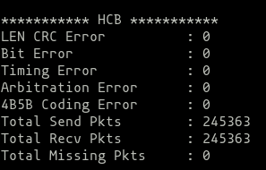
HCB部分表示该模件的HCB总线工作状态统计。统计项依次为：
- HCB报文长度或CRC出错
- HCB报文出现位错误
- HCB报文的时序出错
- HCB总线长时间无法获取发送权限
- HCB报文出现编码错误
- HCB总线发送报文数
- HCB总线接收报文数
- HCB总线发出后未能够回环接收的报文数
1-5应当为0，6与7的数量应当相同，8应当为0方为正确状态。

HSB部分
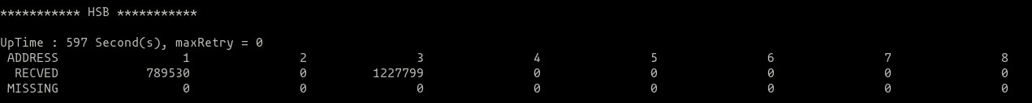
HSB部分表示该模件对当前装置的HSB总线工作状态统计。统计项依次为：
- 当前单板的启动时间（UpTime）以及最大HSB的发送重试次数（maxRetry）
- 列出当前支持的所有HSB总线节点地址，目前为1～8
- 列出对应节点所发出并被该节点正确收到的HSB总线报文
- 列出对应节点发出但未被收到的HSB总线报文
MISSING应当均为0。

ETH部分
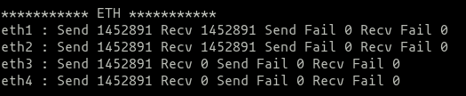
该部分用于对HMI的小面板4个MMS口进行回环测试
每行数据内容依次为：
名称：发送包数 接收包数 发送失败次数 接收失败次数
正常情况下，前两项应当相同，后两项应当为0。
目前以太网的回环测试为单网口自身回环，即RJ45的第一对交叉线与第二对回环连接。

IOM部分
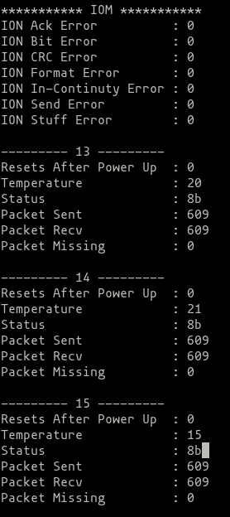
IOM部分包含了对模件的ION的状态以及装置内各ION设备的状态的获取。

IOM
该部分统计了该单板ION的总线工作状态，依次为：
- 无应答错误计数
- 位错误计数
- CRC错误计数
- 格式错误计数
- 接收报文不连接错误计数
- 发送错误计数
- 报文填零错误计数
所有计数应当均为0。

各IO板
表示该模件通过ION总线与板在IO板进行数据通讯后，获取由IO板上传的MCU节温以及上电后的复位次数以及ION总线本身的数据统计。统计项依次为：
- IO模件上电后的复位次数（每30秒更新一次，该数据亦仅表示最近30秒内的上电复位次数，IO模件上电后前30秒该数据不刷新）
- IO模件当前MCU的温度（每1秒更新一次）
- IO模件的当前工作状态（由IO板上送，具体需要参见IO板协议）
- ION总线发送报文数量
- ION总线接收报文数量
- ION总线收、发报文差异
上述中，在上电30秒后统计项1才会被首次刷新，才会有意义；统计项2为IO板的MCU的节温，4与5的数据应当相同，6在正确时应当为0。

开出测试
如需要对某一开出板的开出进行测试，需要在Telnet下输入如下命令：
-> ion_do_test(addr,active_time)
其中，addr为开出板的节点地址，active_time为需要开出使能的时间（秒），默认为10秒。即ion_do_test(12, 0)将会使能12号位置的DO板的所有开出节点10秒后返回。

MANAGE部分
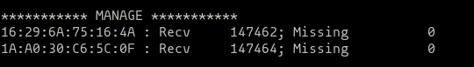
MANAGE部分是表示当前主、子机之间的通讯状态。
第一列为该单板接收到所有单板（包括自身）发送的报文的源地址，该部分用于区别不同单板发出的报文；
第二列为接收到连接报文的总数；
第三列为通过序号不连接算出的丢帧数，正确时应当为0。
注：主、机子必须同时上、下电方能够保证该部分计数工作正常，单独对主机或子机进行复位后，未复位的装置将会出现MISSING的计数出错的现象。

BOARD部分
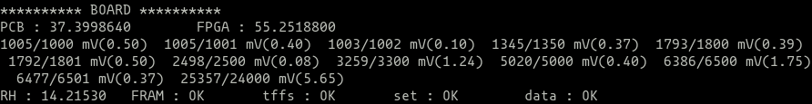
第一行为当前板上所有的温度传感器的数据，FPGA是指ZYNQ的内部节温，PCB是指板上温度传感器的读数。
第二行为当前板上所有的电压监视的数据。其构成为：
测得电压/标准电压（偏差值）
测得电压为当前系统内部测得的电压值，标准电压为其设计目标电压。
第三行开始会有额外的对RS485以及RS232的测试结果，每一个测试结果占用一行，应当均为OK。如RS232的CTS线未被正常连接，RS232在上电后FIFO写满将返回FAIL。
注：仅HMI
最后一行是一些小功能的监视，主要包含：
- RH：湿度
- FRAM：对FRAM的读写测试功能是否正常，应当为OK
- tffs：/tffs文件系统是否正常工作
- set：/set文件系统是否工作正常
- data：/data文件系统是否工作正常
- RTC：当前RTC是否能够正常读写（仅HMI）
- IRIGB：当前IRIGB是否工作正常（仅HMI）

上电复位监视
在单板上电后，测试程序将向文件系统写入一条上电记录。该上电记录文件为”/tffs/boot.log”。
通过FTP下载该文件即可根据的记录条数判断该单板在清零后的上电次数。
该文件通常看起来如下：
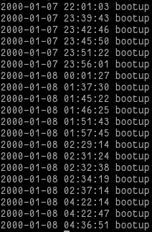
针对于CPU板，由于没有RTC的存在，上述记录看起来是这样的：
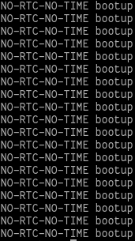
该记录的条数即为该单板的复位次数。由于上电复位亦计算在内，因此仅有一条记录时为一个正常的上电记录。
删除该文件即实现了对上电记录的清零。

附录

HMI板小面板端子图
